

2015/2016

Mestrado Integrado em Engenharia Eletrotécnica e de Computadores

**Projeto de uma estação base de comunicações móveis numa cidade próxima da fronteira espanhola**

Gestão de Projetos de Engenharia

**Grupo 9:**

João Melo Nº 73223

Manuel Ribeiro Nº 73773

Miguel Rodrigues Nº 73570

Rúben Borralho Nº 73536

Rúben Tadeia Nº 75268

Lisboa, 16 de Maio de 2016

Abstract

The purpose of this report is to comprehend the procedures and obstacles present in Project Management. To complete this analysis a case study of the implementation of a Mobile Communication Base Station is used, as it stands as a common endeavor amongst operators. The knowledge base in this thematic is used as a means to produce 5 process groups: initial, planning, executing, monitoring and controlling, and finally closing. Its production ensures that the whole life cycle is contemplated. By producing these groups we can extrapolate concise outcomes. The results that are generated lead us to conclude that this project can be executed in the span of XX days with a budget within XX euros, to be completed in a successful manner.

# Resumo e Palavras Chave

Table of Contents

Resumo e Palavras Chave ii

Lista de Figuras iv

Lista de Tabelas v

*1.* *Introdução* 1

*2.* *Planeamento* 3

*2.1* Project Charter 3

2.1.1. Objetivo 3

2.1.2. Premissas 3

2.2 Stakeholders 4

2.2.1. Stakeholders Externos 4

2.3 Project Scope 5

2.3.1. Requisitos 5

2.3.2. Scope 6

2.3.3. Work Breakdown Structure 6

2.4 Gestão Temporal 6

2.4.1. Diagrama de Gantt 6

2.4.2. Diagrama de Pert 6

2.5 Análise de Custos 7

2.6 Matriz de Responsabilidades 8

2.7 Plano de Comunicação 8

2.7.1. Comunicação Interna 8

2.7.2. Comunicação externa 9

2.8 Análise de Riscos 9

2.9 Monitorização e Controlo 9

3. Encerramento do Projeto 12

A. Anexo 13

B. Anexo 14

C. Anexo 15

D. Anexo 16

Bibliography 17

# Lista de Figuras

# Lista de Tabelas

Tabela 2.1 - Alocação de recursos internos. 7

# *Introdução*

No âmbito da Unidade Curricular de Gestão de Projetos de Engenharia os alunos são incentivados a participar na gestão de um projeto como gestores de projeto do departamento de Desenvolvimento de Projetos. O respetivo projeto consiste na instalação de uma Estação Base para uma operadora de Comunicações Móveis numa cidade Portuguesa na proximidade da fronteira Espanhola. Para tal os alunos terão de desenvolver um projeto com autonomia, usando as competências e conceitos adquiridos na UC, sendo especialmente importante desenvolver os seguintes tópicos: objetivos, *stakeholders*, requisitos, controlo de qualidade, análise de riscos, plano de contingência, plano de comunicação, *Work Breakdown Structure*, alocação de recurso, matriz de responsabilidades, diagrama de *Gantt* e diagrama de *Pert*.

A estrutura e abordagem do trabalho desenvolvido é suportada por [1] e pelas aulas teóricas da UC, mantendo-se fiel aos Grupos de Processos de Gestão de Projetos. Com estas referências pretende-se abordar o projeto com as melhores práticas e metodologias conhecidas em Gestão de Projetos, sendo o objetivo final deste projeto a correta implementação da Estação Base de acordo com os requisitos necessários bem como a garantia do correto funcionamento da mesma durante o seu tempo de vida.

# *Planeamento*

## Project Charter

O *Project Charter* é o documento que formalmente autoriza um projeto ou uma fase, pondo por escrito as exigências iniciais que satisfazem as necessidades e expectativas dos *stakeholders*. A partir da sua aprovação há a oficialização do início do projeto.

Visto que este projeto trata de uma evolução da rede 3G para 4G, o *Business Case* do mesmo pode ser considerado um avanço tecnológico. Este projeto enquadra-se no plano estratégico da operadora de telecomunicações, já que o *upgrade* progressivo de todas as estações base, de forma a suportar o 4G, faz parte do plano da empresa.

### Objetivo

Este projeto tem como objetivo o planeamento da instalação de uma estação de base para um operador de sistemas de comunicações móveis, no centro de uma cidade portuguesa junto à fronteira espanhola.

Integra-se neste relatório todo o planeamento do desenvolvimento e posterior manutenção da estação de base a ser implementada.

Este projeto deve cumprir o orçamento inicialmente previsto, todas as normas e recomendações legais, bem como as impostas pela Autoridade Nacional de Comunicações (ANACOM) e a *International Telecommunication Union* (ITU-T) de forma a garantir a fiabilidade e a capacidade desejada na cobertura designada. Como último objetivo, o projeto deve estar concluído dentro do prazo estabelecido e deve ser garantida a concordância entre todos os *stakeholders* envolvidos durante a conceção, implementação e manutenção.

### Premissas

Para escrever este relatório, tomaram-se como verdade algumas premissas:

* A estação de base tem de ser construída até ao dia: _______;
* Etc.

## Stakeholders

*Stakeholders* são todos os indivíduos, grupos ou organizações que podem afetar ou ser afetados por uma decisão, atividade ou resultado de um projeto. Posto isto, no âmbito deste projeto decidiu-se separar os *stakeholders* entre internos e externos como se pode verificar de seguida.

Stakeholders Internos

* Líder do Projeto: responsável pelo planeamento e execução do projeto;
* Departamento de Gestão: responsável pela gestão de recursos financeiros e humanos do projeto;
* Departamento de Engenharia de Rádio: responsável pela componente técnica da implementação da estação de base;
* Departamento de Regulação: responsável pela verificação do cumprimento das regulamentações impostas por outras entidades como a ANACOM e a ITU-T;
* Departamento Jurídico: responsável pela redação dos contratos, bem como do cumprimento de todas as normas legais impostas para este projeto;
* Departamento de Marketing: responsável pela promoção da imagem da operadora;
* Departamento de Aquisição: responsável pela aprovação, inspeção e compra de todos os materiais adquiridos.

### Stakeholders Externos

* Entidades Contratadas:
  + Construtor: responsável pela construção das infraestruturas necessárias ao projeto;
  + Fornecedor de Energia Elétrica: responsável por fornecer a energia elétrica necessária ao funcionamento de todos os aparelhos da estação base.
  + Proprietário da propriedade: cidadão ou grupo de cidadãos (prédio) que detêm o imóvel onde será implementada a estação base;
  + Negociador: Mediador de compra/aluguer da propriedade escolhida para a implementação do projeto;
  + Fornecedor de Linha Fixa: responsável pela ligação à rede do resto da operadora;
  + Fornecedores de Equipamentos: responsáveis pelo fornecimento de equipamentos necessários à implementação projeto.
* Entidades Não Contratadas:
  + ANACOM: entidade que regula e supervisiona as telecomunicações em Portugal;
  + Câmara Municipal: entidade responsável pela autorização das licenças camarárias necessárias para a execução do projeto;
  + Operadores Espanhóis: Operadoras de Telecomunicações Espanholas.

## Project Scope

### Requisitos

O processo de recolha dos requerimentos baseia-se na definição e documentação das expectativas e necessidades dos *stakeholders,* nomeadamente as dos clientes*,* estando diretamenteo sucesso de um projeto relacionado com o cuidado tomado durante a conceção dos requerimentos do projeto e dos produtos. Mais tarde os requerimentos serão usados na construção da *WBS* e necessários para definir custos e planeamento.

Antes da recolha dos requerimentos é necessário identificar todos os s*takeholders* e finalizar o *project charter*, para que através de técnicas como entrevistas, questionários, *workshops, brainstormings*, entre outras,definir as expectativas e reconciliar diferentes opiniões de diferentes *stakeholders.*

Neste projeto em especifico, pretende-se desenvolver e instalar uma estação base com os seguintes requerimentos:

* A estação deve proporcionar capacidade e cobertura necessária para todas as comunicações móveis locais.
* A tecnologia utilizada deve ser um *upgrade* da terceira para a quarta geração de comunicações móveis, mas deve continuar a suportar ligações de terceira geração.
* A gama de frequências usada deve ser compatível com as frequências Espanholas usadas em estações de base adjacentes.
* A estação base deve estar licenciada e na base de dados da ANACOM, respeitando a gama de frequências atribuída pela mesma.
* Autorização municipal para a instalação das infra-estruturas de suporte à estação.
* Consentimento do proprietário da propriedade onde a estação será instalada.
* A instalação da estação deve estar em conformidade com as restrições impostas pelo artigo 21º do referido Decreto-Lei nº 151-A/2000:
  + A infra-estrutura não deverá dificultar o acesso às chaminés, bem como a realização de eventuais trabalhos de reparação na cobertura dos edifícios;
  + A estação não deverá causar interferências prejudiciais em estações que tenham direito a proteção ou na receção de emissões de radiodifusão;
  + A estação não deverá colidir com servidões radioelétricas existentes;
  + Deverá ser afixado sinalização informativa que alerte sobre os riscos da referida instalação.
* A instalação da mesma não deve ter qualquer repercussão negativa nas redes móveis locais até estar finalizada.
* A estação deve funcionar sem falhas técnicas graves durante o período previamente acordado.

### Scope

Estando os requerimentos do projeto bem definidos existe a necessidade de desenvolver uma descrição detalhada do projeto e do produto. Esta descrição deve ser documentada durante o planeamento do projeto, mas continuamente reformulada sempre que existir mais informação disponível. No final deste processo será possível criar um *Project Scope Statement* que identifica todas as entregas do projeto e o respetivo trabalho necessário.

No âmbito da estação base a ser desenvolvida, o *scope* será o planeamento, desenvolvimento, instalação e manutenção de uma estação base capaz de proporcionar cobertura e capacidade, da quarta geração de comunicações móveis, necessária para todos os utilizadores de uma cidade perto da fronteira Espanhola. Esta mesma estação terá de estar em conformidade com as frequências Espanholas e com os requerimentos da ANACOM. Depois da sua instalação será ainda necessário garantir uma monitorização periódica que garantirá o correto funcionamento da estação durante o período acordado.

### Work Breakdown Structure

O *Work Breakdown Structure* é o processo de divisão de *deliverables* e do trabalho a desenvolver no projeto, em processos mais simples e de melhor manuseamento. É, portanto, uma decomposição hierárquica de cada etapa fundamental do projeto, definindo todo o trabalho a realizar, considerando a ordem pela qual é feita essa realização bem como o tempo estimado para a conclusão de cada uma das respetivas tarefas. Esta decomposição hierárquica visa uma definição cada vez mais profunda da etapa considerada.

Em complemento ao *Work Breakdown Structure* é também desenvolvido o *Work Breakdown Structure Dictionary*, um documento de suporte ao *WBS*. Este documento define com maior precisão e detalhe os *deliverables,* tarefas, atividades, informações e prazos relativos a cada componente descrito no *WBS*.

As ilustrações do *Work Breakdown Structure* e do *Work Breakdown Structure Dictionary* encontram-se disponíveis nos Anexos A e B.

## Gestão Temporal

### Diagrama de *Gantt*

### Diagrama de *Pert*

## Análise de Custos

A alocação de recursos é um processo que se prende com a avaliação dos recursos disponíveis internamente bem como aqueles que são necessários adquirir externamente, de forma a suportar adequadamente todas as atividades a desenvolver ao longo do projeto. Nesta alocação de recursos é tido em consideração o valor dos mesmos, nomeadamente o seu impacto nas contas do projeto, bem como o tempo estabelecido para duração do mesmo.

Sendo assim, dentro dos recursos internos, estabeleceu-se a distribuição apresentada no Anexo x. Foi optado por dar uma particular atenção à equipa de Radio Engenharia, uma vez que a sua intervenção nas fases deste projeto é praticamente constante, estando presentes na sua maioria, o que justifica o número de elementos da equipa (4). Considerou-se, pelo seu tamanho, que esta equipa justifica a presença de um responsável e orientador da mesma. Este foi atribuído com um salário de 100€/h contra 75€/h dos restantes elementos, uma vez que sendo o líder da equipa, justifica um salário mais elevado nesta fase.

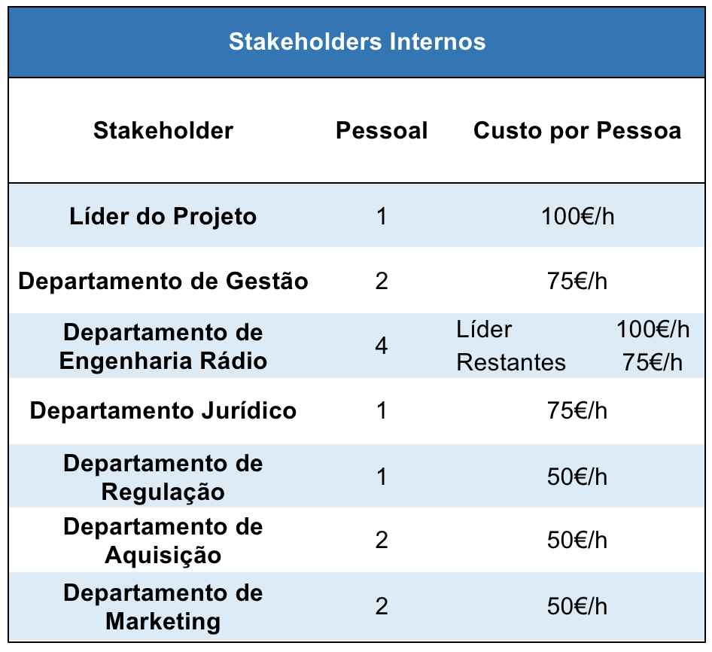Tabela 2.1 - Alocação de recursos internos.

Resta ainda acrescentar que os valores atribuídos à remuneração de cada equipa têm em conta a hierarquia tradicional de cargos dentro da empresa, o trabalho (horas) e respetivo impacto do mesmo nas várias fases do projeto, bem como a prática salarial média de alguns cargos praticada hoje em dia no nosso país.

Relativamente aos recursos externos, a sua alocação é apresentada no Anexo x. Mais uma vez, os valores apresentados relacionam-se com os praticados atualmente em Portugal.

Finalmente, no Anexo x, é apresentado o balanço final dos custos de todo o projeto, com base nos valores das tabelas anteriores, contabilizados no *MS Project*.

## Matriz de Responsabilidades

De forma a identificar e documentar as responsabilidades e competências dos diferentes *stakeholders* do projeto, identificando relações entre eles, utiliza-se a Matriz de Responsabilidades (*Responsibility Assignment Matrix – RAM*) que é uma ferramenta para criar um plano de recursos humanos. A Matriz de Responsabilidades (ilustrada no Anexo X) é desenvolvida com base na *WBS*, e tem como objetivo definir quais os *stakeholders* participantes em cada atividade, e qual o seu tipo de participação. De forma a definir o tipo de participação utilizaram-se as seguintes categorias:

* *Responsible* (*R*): *Stakeholders* encarregues de realizar determinada tarefa;
* *Accountable* (*A*): *Stakeholders* encarregues de delegar bem como de aprovar o trabalho realizado pelos *R*;
* *Consulted* (*C*): *Stakeholders* a quem são pedidas opiniões para a tarefa;
* *Inform* (*I*): *Stakeholders* que são informados do progresso da tarefa bem como da sua conclusão.

## Plano de Comunicação

A comunicação durante um projeto deverá seguir um protocolo previamente definido para evitar problemas, derivados de uma comunicação insuficiente ou desadequada. Dentro dos diversos meios que deverão ser utilizados para contactar entre as diferenças entidades é necessário segmentar em duas partes entre as quais o método de comunicação diverge consideravelmente. Esta divisão consiste na comunicação interna (dentro do projeto) e externa (clientes, outros projetos). Independentemente desta divisão comunicações de extrema importância deverão, sempre que possível, ser feitas com recurso a um meio interativo, quer seja pessoalmente, por telefonema, ou por vídeo chamada para assegurar a receção imediata da informação.

### Comunicação Interna

Esta comunicação deverá, em regra, facilitar o quotidiano da organização, não sendo necessária excessiva preocupação com formalidades. Isto dependerá do grau hierárquico dos intervenientes, mas por regra a comunicação deverá ser delegada também de forma vertical, confiando na estrutura da organização. No dia-a-dia a comunicação deverá ser feita de forma simples, em pessoa, por chamada, *email* informal ou utilizando uma ferramenta de comunicação versátil utilizada pela empresa (p.e. Microsoft Lync). No entanto para comunicações mais importantes ou para registar formalmente dados, recorrer-se-á a relatórios e a reuniões formais com atas. As reuniões semanais com a presença de todos os departamentos serão uma constante no ciclo de vida do projeto.

Do ponto de vista de armazenamento de documentos, devem ser guardados com recurso a um serviço de *cloud*, que permite fácil acessibilidade para leitura e colaboração.

### Comunicação externa

A comunicação com entidades externas varia com o tipo a entidade com a qual se contacta e a natureza da mensagem. Este tipo de contacto estará por norma sujeito a uma maior formalidade do que a comunicação interna. Emails e contatos telefónicos serão os mecanismos tradicionais para este tipo de contacto. As reuniões não serão uma atividade rotina, mas marcadas conforme surja a necessidade de debater temas relevantes. Estas reuniões devem ser registadas com acesso a atas.

No caso das entidades contratadas, no final da sua participação é exigido um relatório final, que detalhe as operações efetuadas e *feedback* da sua participação. Estes relatórios são de extrema importância para futuros projetos e compreender aspetos que têm que ser melhorados.

Um plano de comunicações mais específico é apresentado no anexo X.

## Análise de Riscos

Desde a conceção de qualquer projeto existe um grau de incerteza ao qual estão associadas as atividades futuras. É visto como um risco tudo o que afete negativamente o scope, a calendarização, o orçamento ou a qualidade. Um risco pode ter diferentes causas, como uma condição ou um requerimento que impactem negativamente o projeto.

Deve ser tomada uma atitude proactiva para prever de forma qualitativa os riscos, respetiva probabilidade, as suas consequências e subsequente reação a tomar. A proatividade deve ser mantida no decurso do projeto, fazendo a análise de riscos um processo iterativo para renovar circunstâncias que possam surgir como problemáticas e atualizar a probabilidade de acontecimento e consequências de cada risco.

As decisões a tomar perante uma situação adversa definem o plano de contingência. Neste caso existem quatro possíveis rumos a tomar:

* Evitar – Alterar o planeamento inicial para impossibilitar que um risco aconteça.
* Mitigar – Amortecer as repercussões ou a probabilidade um risco.
* Transferir – Realocar as consequências e responsabilidade de um risco para um *stakeholder* externo.
* Aceitar – Raramente adotado, para quando não existe uma possibilidade exequível de ação. Aumentar à partida os recursos para tolerar um risco em que esta seja a resposta.

Num projeto desta dimensão não é justificável a criação de um departamento para lidar exclusivamente com a gestão de riscos. É, no entanto, útil a elaboração de uma listagem dos riscos e associadas contingências, bem matriz de probabilidade e impacto.

## Monitorização e Controlo

Durante o projeto devem ser efetuadas verificações para que se garanta que a qualidade dos *derivables* do projeto estejam em conformidade com o *scope*. Para este fim terá de se confrontar os custos monetários e temporais de garantir que os *standards* inicialmente propostos são atingidos com as consequências do seu incumprimento.

Para um projeto em que se opte por garantir maior conformidade com o que foi inicialmente proposto, os custos serão de prevenção e de verificação dos objetivos. Por outro lado, ao não investir nesta componente os custos advirão da necessidade de emendar falhas e compensar *stakeholders* externos, como os clientes ou a ANACOM.

As estratégias mais em voga na gestão de projetos contemporânea assentam na crença que a prevenção é, de modo geral, menos dispendiosa que optar pela não conformidade. É por isso a estratégia escolhida para aplicar neste projecto. Nesta perspectiva de garantir conformidade pela prevenção deve-se:

* Fazer análise de risco e associado plano de contingência;
* Comparar os custos no decorrer do projeto com os valores esperados;
* Aplicar o plano de contingência quando necessário;
* Rever a análise de risco, adicionando potenciais situações critícas;
* Recorrer a métricas objetivas para confirmar que os requisitos técnicos são alcançados;

# Encerramento do Projeto

O processo de encerramento do projeto é responsável por encerrar e finalizar todas as atividades de todos os grupos de Processos de Gestão de Projetos. Durante este processo o gestor do projeto é responsável por rever toda a documentação final das fases anteriores e garantir que todo o trabalho do projeto se encontra finalizado e que atingiu os seus objetivos.

Foi ainda decidido que no final do projeto se procederia a uma análise do desempenho de todos os processos utilizados na gestão do projeto, destacando as boas e más práticas, as razões por detrás dos bons e dos maus resultados e uma análise critica de todos os aspetos discutidos. Esta análise tem como intuito a conservação do conhecimento adquirido durante o projeto para que futuras equipas possam ainda obter melhores resultados.

# Screen%20Shot%202016-05-16%20at%2003.48.59.pngA. Anexo

# B. Anexo

# C. Anexo

# D. Anexo

# Bibliography

|  |  |
| --- | --- |
| [1] | Project Management Institute, Project Management Body of Knowledge, 4th ed., Pennsylvania: Project Management Institute, 2008. |